**家族の衣替え・靴収納シールの使い方**

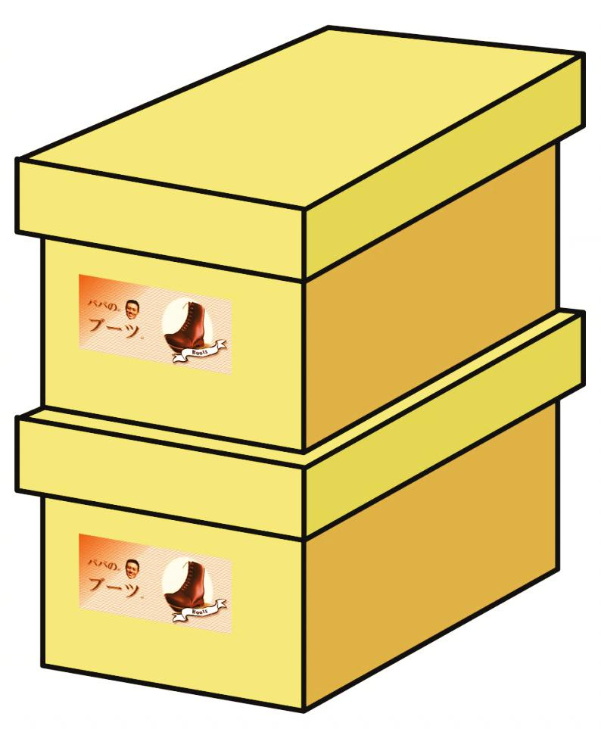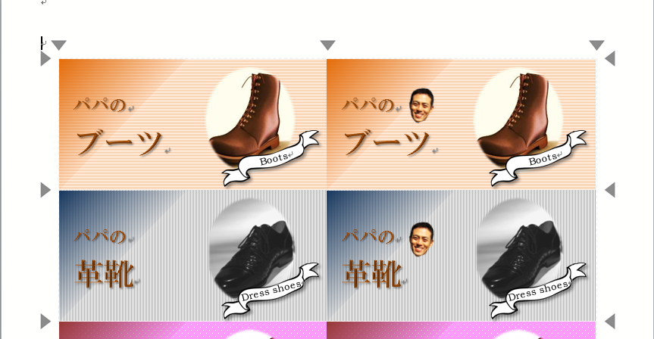

**右図のように、**

**靴の空き箱を使って**

**収納することができます。**

**（シール紙に印刷して**

**ご使用ください。）**

1. テキストを打ちかえてください。
2. 写真を差しかえてください。（靴の写真は、サイズ等によって大きさの比率が変わる場合があります。その場合は「トリミング」ツールで調節してください。

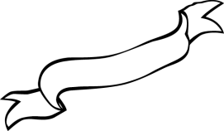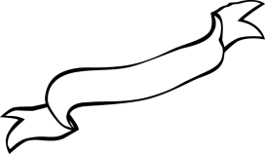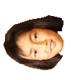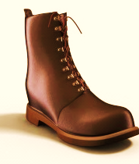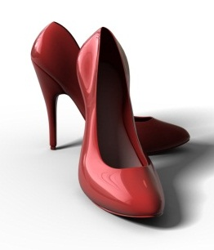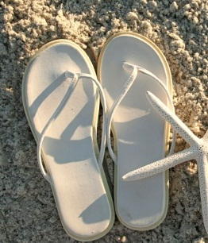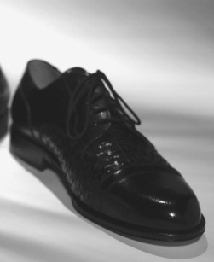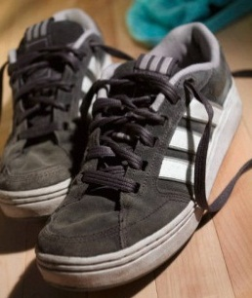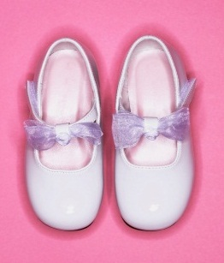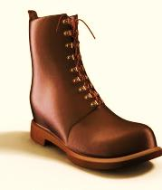

**Flat shoes**

**Flat shoes**

**Sneakers**

**Sneakers**

**Sandal**

**Sandal**

**Pumps**

**Pumps**

**Dress shoes**

**Dress shoes**

**Boots**

**Boots**

パパの

ブーツ

ママの

パンプス

ママの

サンダル

パパの

革靴

かずきの

スニーカー

りおの

シューズ

パパの

ブーツ

パパの

革靴

ママの

パンプス

ママの

サンダル

りおの

シューズ

かずきの

スニーカー